Informacja o Gminnym Ośrodku Kultury i Sportu w Bobrowicach - tekst łatwy do czytania i zrozumienia (ETR)

Gminny Ośrodek Kultury i Sportu w Bobrowicach
Gminny Ośrodek Kultury i Sportu w Bobrowicach, czyli po prostu Ośrodek w Bobrowicach, znajduje się pod adresem Bobrowice 71.
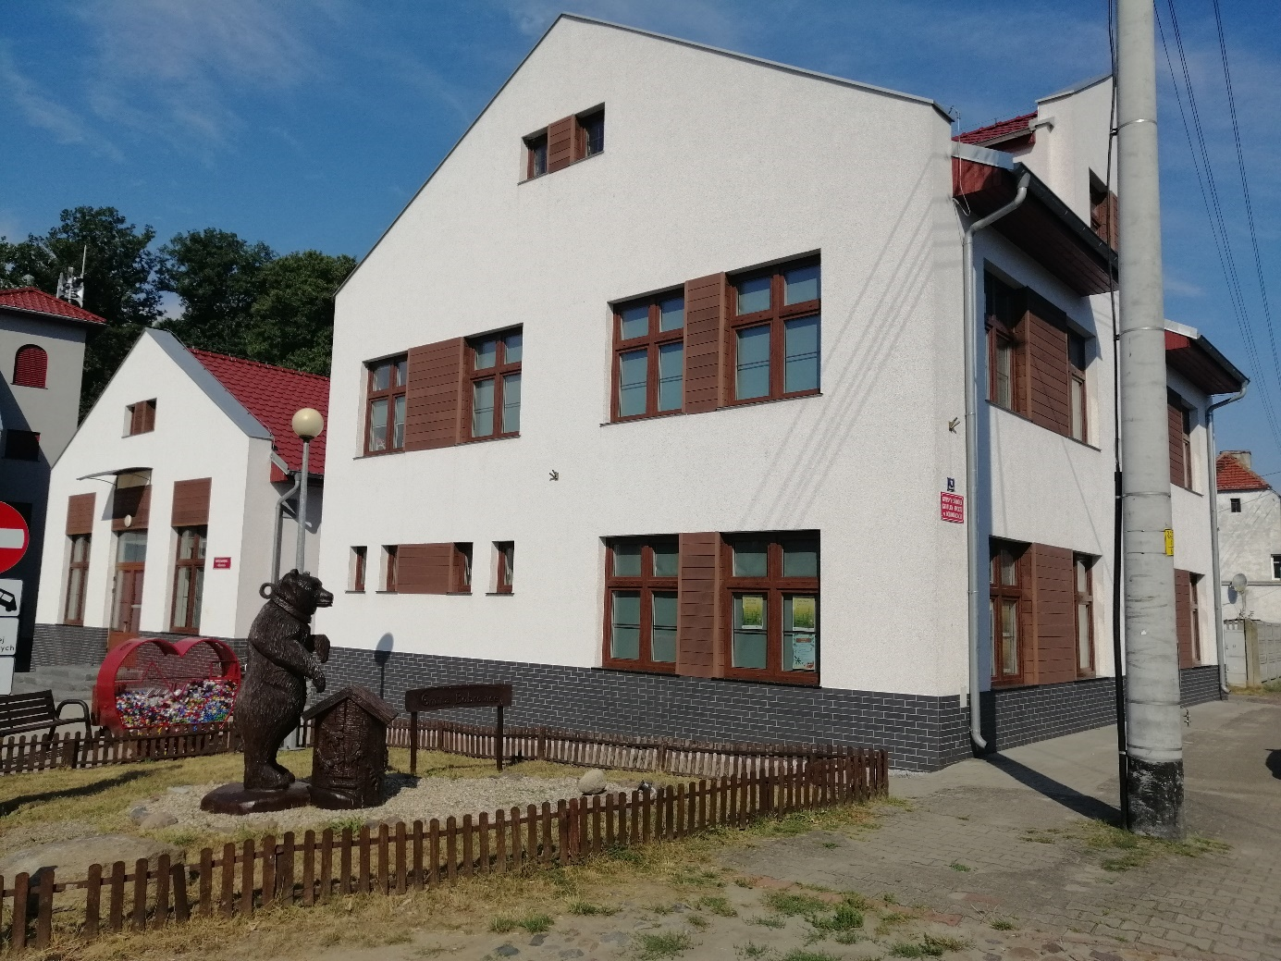
Za pracę Ośrodka odpowiedzialny jest Dyrektor.

Kontakt z Ośrodkiem Kultury i Sportu w Bobrowicach
Wszystkie potrzebne informacje uzyskasz pod numerem telefonu 534 792 444 lub 574 473 555.
Możesz także napisać e-mail na adres:
dyrektor.gokis@bobrowice.pl
administracja.gokis@bobrowice.pl
sekretariat.gokis@bobrowice.pl
Ośrodek przyjmuje interesantów od poniedziałku do piątku od godziny 8.00 do godziny 16.00.

Dostępność budynku
Budynek główny Ośrodka Kultury i Sportu w Bobrowicach posiada trzy wejścia:
- Wejście główne z podjazdem dla osób poruszających się na wózku inwalidzkim znajduje się od strony Ochotniczej Straży Pożarnej i placu przed budynkiem.
Do wejścia głównego prowadzi chodnik od ulicy, wykonany z kostki brukowej. Do drzwi wejściowych prowadzą trzy schody. Powierzchnia schodów jest wykonana z kostki brukowej. Na schodach zastosowano kontrastowe odznaczenie krawędzi stopni za pomocą kostki brukowej w ciemniejszym kolorze.
Z lewej strony wejścia znajduje się podjazd dla wózków inwalidzkich. Powierzchnia podjazdu wykonana jest z kostki brukowej, gdzie krawędź podjazdu jest wykonany z kostki w ciemniejszym odcieniu. Podjazd został wyposażony w poręcze po obu stronach.
Drzwi wejściowe są szerokie, w połowie przeszklone. Na elementach szklankach drzwi znajdują się wewnętrzne ramki, które stanowią element kontrastowy.
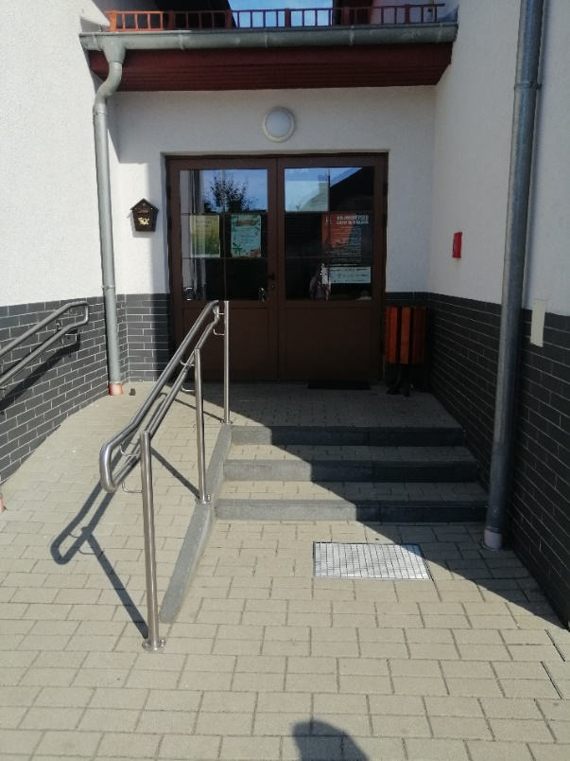
- Drugie wejście prowadzi do świetlicy wiejskiej, znajduje się obok wejścia głównego do Ośrodka.
Wejście nie jest przystosowane do potrzeb osób poruszających się na wózkach inwalidzkich.
W wejściu znajdują się nieoznakowane schody, wykonane z kostki brukowej. Schody nie zostały wyposażone w poręcze. Nie są zaznaczone kontrastowo.
Drzwi są szklane. Szklane elementy drzwi posiadają ramki wewnątrz, które stanowią element kontrastowy ze szkłem.
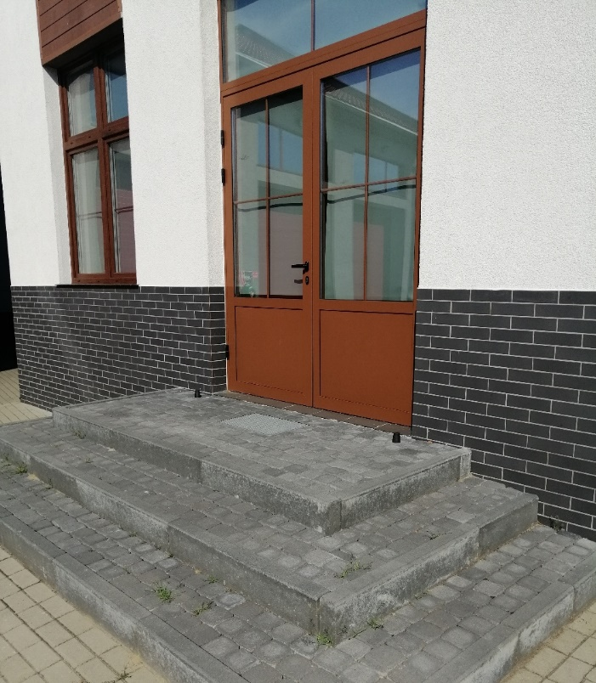
- Trzecie wejście do budynku to wyjście ewakuacyjne. Nie korzysta się z nich w codziennym funkcjonowaniu Ośrodka.
Do wejścia prowadzą nieoznakowane schody z poręczą po prawej stronie.
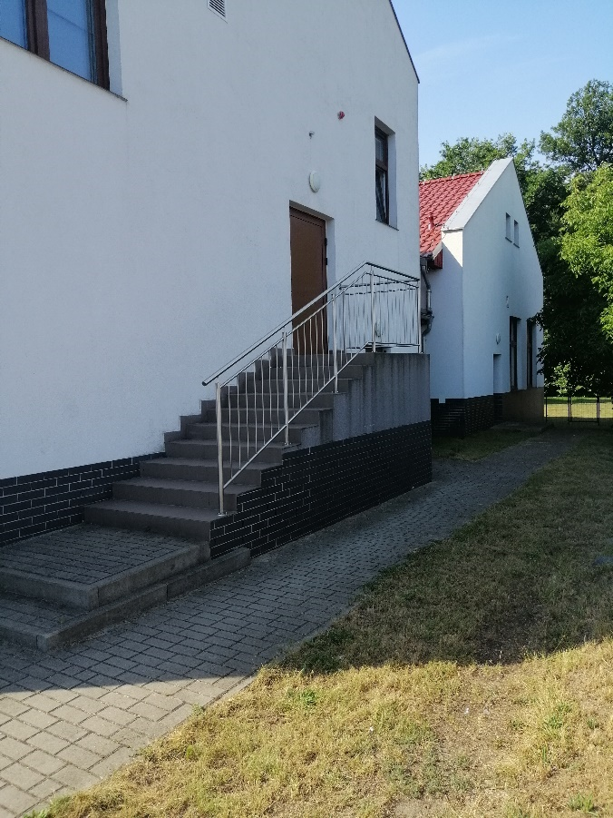

Budynek jest piętrowy. Na piętro budynku można dostać się za pomocą schodów. Schody posiadają poręcze po lewej stronie oraz zmienną fakturę na krańcach stopni (rowki antypoślizgowe).
Osoby poruszające się na wózkach inwalidzkich nie mają możliwości dostać się do pomieszczeń budynku na pierwszym piętrze.
Gabinet Dyrektora znajduje się na parterze.
Przed budynkiem Ośrodka nie ma parkingu ani wyznaczonych miejsc parkingowych. Można zaparkować wzdłuż ulicy, tuż przy Ośrodku.
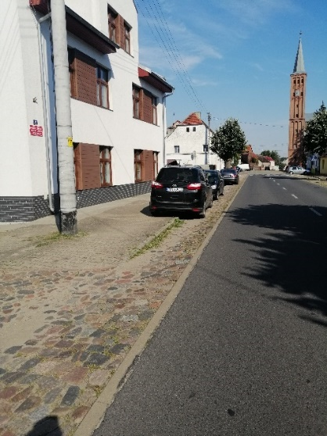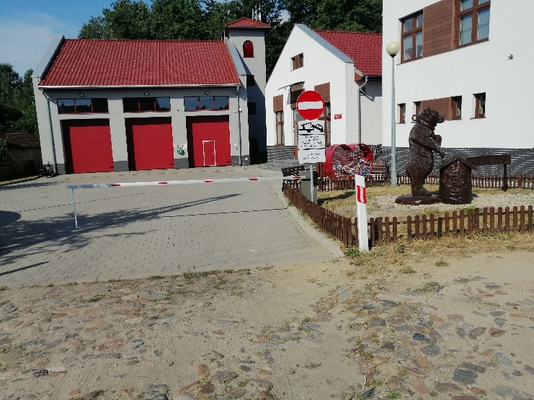
Gminny Ośrodek Kultury i Sportu dysponuje także Halą Widowiskowo-Sportową. Hala została przystosowana do potrzeb osób poruszających się na wózkach inwalidzkich.
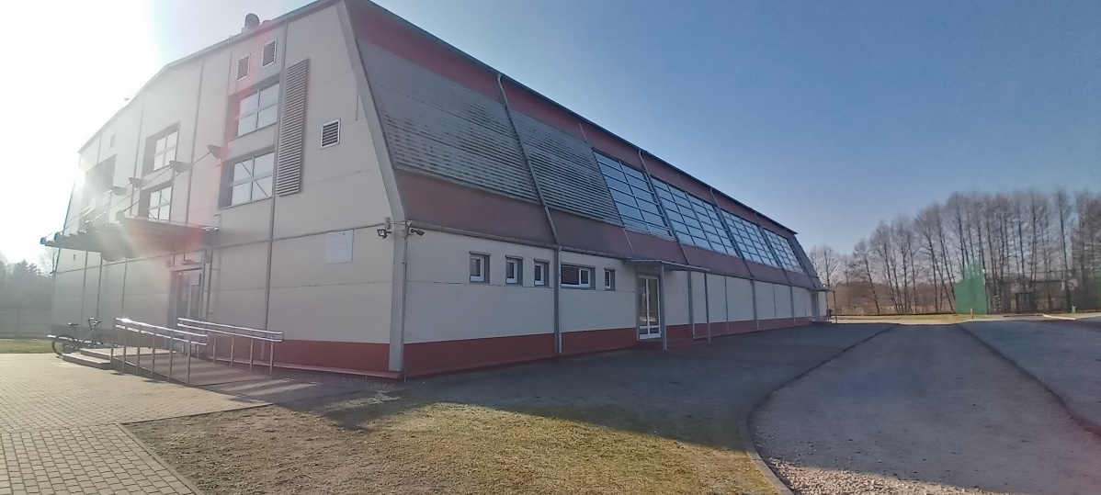
Wejście główne do hali posiada dwa stopnie oraz podjazd dla osób poruszających się na wózku inwalidzkim z prawej strony. Podjazd wyposażony jest w poręcze po obu stronach. Nie został oznaczony początek i koniec podjazdu.
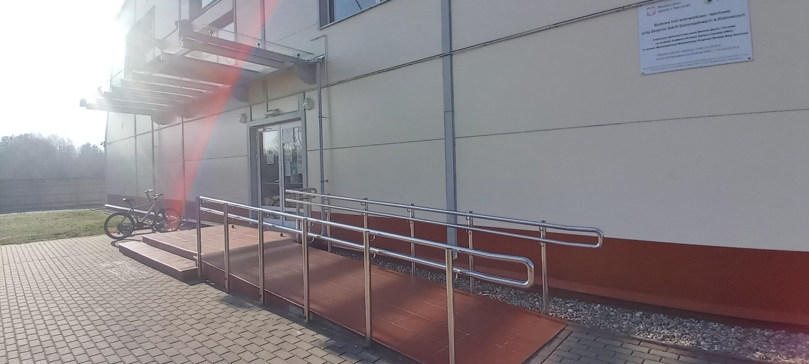
Drzwi wejściowe są szerokie, szklane. Otwierają się na zewnątrz. Za drzwiami głównymi znajdują się kolejne szklane drzwi. Szklane elementy drzwi nie zostały oznaczone kontrastowo.
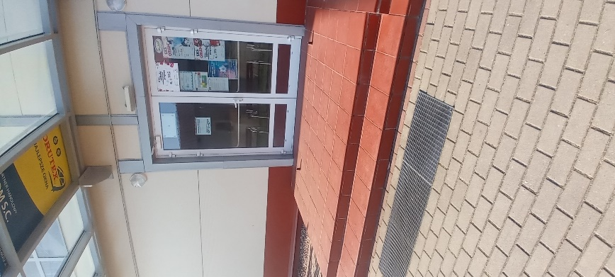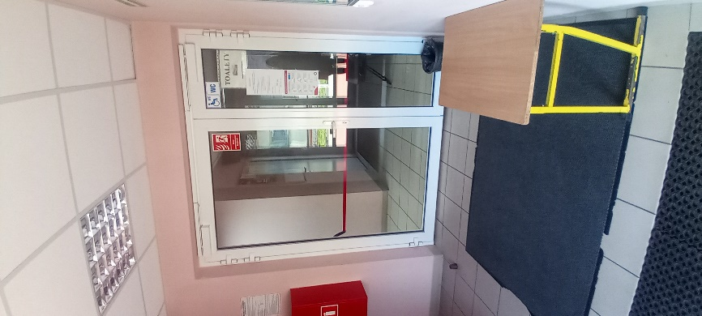
Hala posiada drugie wejście, które nie jest dostosowane do potrzeb osób niepełnosprawnych. Wejście to posiada dwa stopnie, które nie zostały oznaczone w kontrastowy sposób. Drzwi są szerokie, szklane.
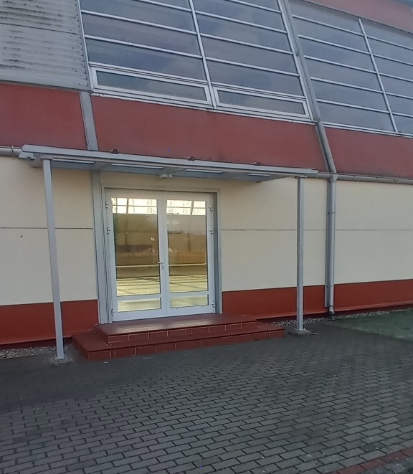
Przed Halą Widowiskowo-Sportową w Bobrowicach znajduje się parking z wyznaczonym miejscem postojowym dla osób niepełnosprawnych. Miejsce to zostało oznaczone znakiem poziomym i pionowym.
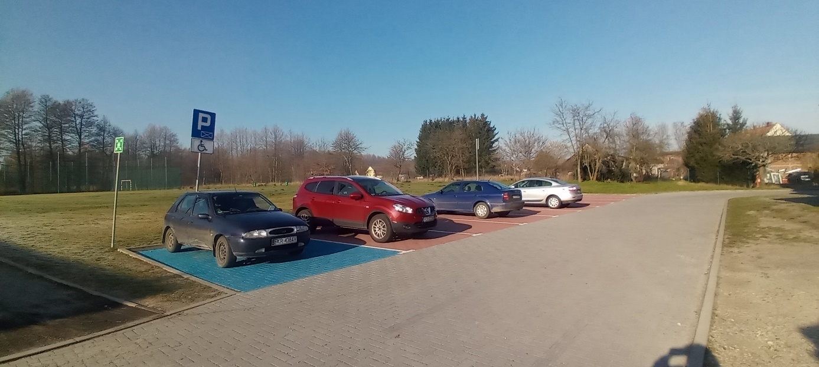

Jak załatwić sprawę w Gminnym Ośrodku Kultury i Sportu w Bobrowicach?
Żeby załatwić sprawę w Ośrodku możesz:
1. Napisać potrzebne pismo i wysłać je na adres:
Gminny Ośrodek Kultury i Sportu
Bobrowice 71
66-627 Bobrowice
2. Przyjść do Ośrodka i spotkać się z pracownikiem w godzinach pracy.
3. Przynieść stosowne pismo do biura.
4. Napisać wiadomość i wysłać ją na adres e-mailowy
dyrektor.gokis@bobrowice.pl
administracja.gokis@bobrowice.pl
sekretariat.gokis@bobrowice.pl
5. Zadzwonić pod numer telefonu 534 792 444 lub 574 473 555
Pracownicy Ośrodka pomogą załatwić Twoją sprawę bez względu na sposób kontaktu wybrany przez Ciebie.
Poinformuj nas o najlepszej dla Ciebie formie komunikowania się dla załatwienia Twojej sprawy.
My dołożymy starań, aby Twoją sprawę załatwić jak najszybciej.

Pies przewodnik
Jeśli przy poruszaniu się pomaga Ci pies przewodnik, oczywiście możesz z nim przyjść do placówki.

Czym zajmuje się Gminny Ośrodek Kultury i Sportu w Bobrowicach?
Ośrodek zapewnia:
- zajęcia dla dzieci, tj.: plastyczne, artystyczne, taneczne, teatralne, muzyczne i inne;
- zajęcia dla seniorów;
- zajęcia dla osób dorosłych;
- organizuje wycieczki;
- organizuje kursy nauki języka angielskiego;
- organizuje spotkania artystyczne i kulturalne;
- organizuje zajęcia oraz wydarzenia sportowe;
- dba o rozwój kulturalno-sportowy mieszkańców gminy;
- rozwija zainteresowania wśród dzieci i dorosłych;
- organizuje zabawy okolicznościowe.

Oficjalna strona Gminnego Ośrodka Kultury i Sportu w Bobrowicach
Oficjalną stroną Ośrodka jest strona https://gokis.bobrowice.pl/
Ośrodek prowadzi również Biuletyn Informacji Publicznej dostępny pod adresem: https://bip.wrota.lubuskie.pl/gokisbobrowice/

